Nome: Miguel Diogo Seabra Moraes Turma:1º C - AMS
EXERCÍCIOS c#– ENTREGA REPOSIÇÃO JOGO BRASIL
1) Faça um programa que leia um número e escreva na tela se o número é menor, igual ou maior que 25. (UTILIZE A ESTRUTURA IF)

Resposta Exercício 1 :
int n;
Console.WriteLine("Digite o número");
n = int.Parse(Console.ReadLine());
if (n == 25)
{
Console.WriteLine("O n° é igual a 30");
}
else if (n < 25)
{
Console.WriteLine("O n° é menor que 30");
}
else if (n > 25)
{
Console.WriteLine("O n° é maior que 30");
}

Resposta Exercício 1 – PRINT DA TELA EM EXECUÇÃO:
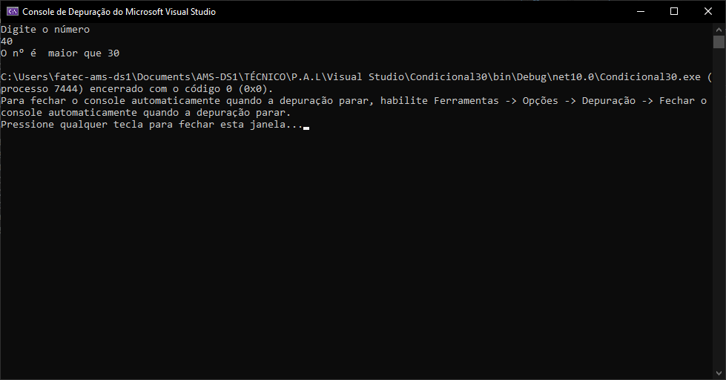

2) Faça um Programa que verifique se uma letra digitada é consoante.(UTILIZE SWITCH CASE)

Resposta Exercício:
string l;
Console.WriteLine("Digite uma letra");
l = Console.ReadLine();
switch (l.ToLower())
{
case "b":
case "c":
case "d":
case "f":
case "g":
case "h":
case "j":
case "k":
case "l":
case "m":
case "n":
case "p":
case "q":
case "r":
case "s":
case "t":
case "v":
case "w":
case "x":
case "y":
case "z":
Console.WriteLine("a letra " + l + " é Consoante");
break;
default:
Console.WriteLine("a letra " + l + " é Vogal");
break;
}

Resposta Exercício 2 –PRINT DA TELA EM EXECUÇÃO:
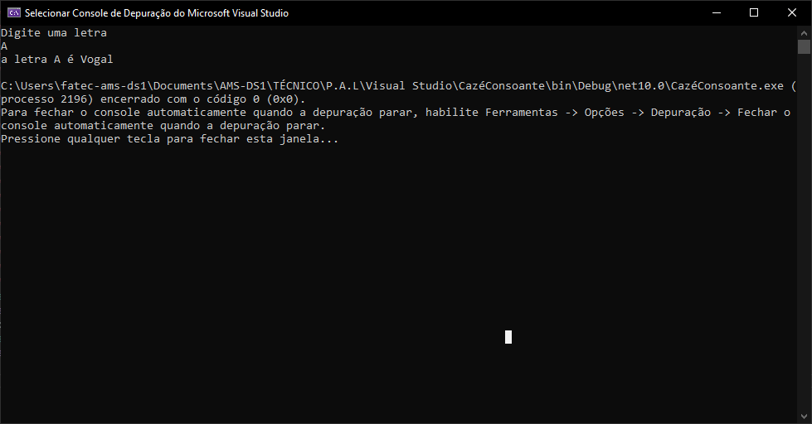

3) Faça um Programa que verifique se uma letra digitada é vogal.(UTILIZE ESTRUTURA IF)

Resposta Exercício 3:
string l;
Console.WriteLine("Digite uma vogal: ");
l = Console.ReadLine();
if ((l == "a") || (l == "e") || (l == "i") || (l == "o") || (l == "u"))
{
Console.WriteLine("Essa letra é uma vogal");
}
else
{
Console.WriteLine("Essa letra é uma consoante");
}

Resposta Exercício 3 –PRINT DA TELA EM EXECUÇÃO:
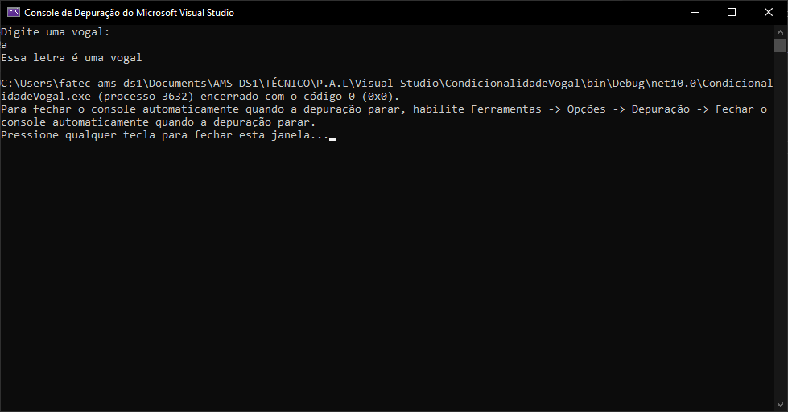

4) Faça um algoritmo que leia dois números faça a multiplicação entre eles , se caso o resultado seja maior do que 10, calcule o quadrado do resultado da multiplicação, senão mostre a mensagem dizendo que o resultado é menor do que 10(USE A ESTRUTURA IF)
.

Resposta Exercício 4 :
double n1, n2, r, r2;
Console.WriteLine("Digite o primeiro número");
n1 = double.Parse(Console.ReadLine());
Console.WriteLine("Digite o segundo número");
n2 = double.Parse(Console.ReadLine());
r = n1 * n2;
if (r > 10)
{
r2 = Math.Pow(r, 2);
Console.WriteLine("O resultado da multiplicação é maior a 10, elevando o resultado ao quadrado temos: " + r);
}
else if (r < 10)
{
Console.WriteLine("O resultado da multiplicação é menor a 10, sendo o resultado: " + r);
}

Resposta Exercício 4 –PRINT DA TELA EM EXECUÇÃO:
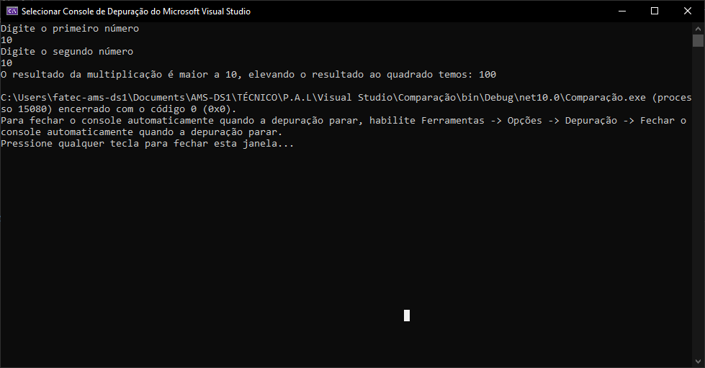

5) Escreva um algoritmo, que leia o número de litros vendidos e o tipo de combustível ( A=álcool,G= gasolina), calcule e mostre o valor a ser pago pelo cliente .Mostre o valor a ser pago de acordo com a seguinte tabela de descontos.
SE FOR IGUAL “A” | valor = 5.89 * numerolitros
SE FOR IGUAL A “G” | valor = 7.39 * numerolitros

Resposta Exercício 5:
string c;
double valor, numlitros;
Console.WriteLine("Digite a quantidade de combustivel abastecido");
numlitros = double.Parse(Console.ReadLine());
Console.WriteLine("Digite o tipo de combustivel abastecido, A = Alcool, G = Gasolina");
c = Console.ReadLine();
switch (c)
{
case "A":
valor = 5.89 * numlitros;
Console.WriteLine("O valor pago no abastecimento foi " + valor);
break;
case "G":
valor = 7.39 * numlitros;
Console.WriteLine("O valor pago no abastecimento foi " + valor);
break;
default:
Console.WriteLine("Letra incorreta");
break;
}

Resposta Exercício 5 –PRINT DA TELA EM EXECUÇÃO:
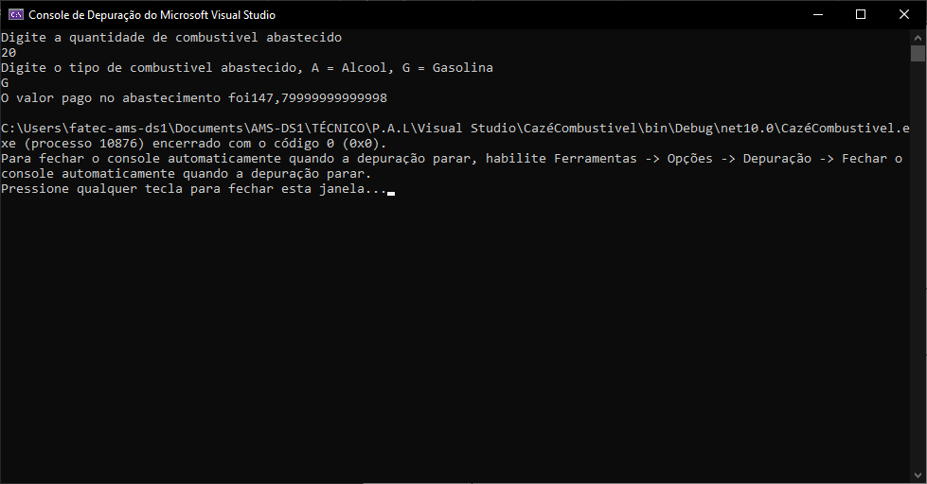

6) Em uma eleição presidencial, existem três candidatos. Os votos são informados através de código. Os códigos utilizados são:
(SWITCH CASE)
1, 2, 3 -- votos para os respectivos candidatos;
0 -- votos em branco
Outros códigos -- votos nulos
Escreva um programa que calcule e mostre:
- total de votos para cada candidato;
- total de votos nulos;
- total de votos em branco.

Resposta Exercício 6:
int v;
Console.WriteLine("Digite um número para votar: \n 0 - voto em branco \n 1 - Aidento \n 2 - João Ernesto \n 3 - Padre Kelson");
v = int.Parse (Console.ReadLine());
switch (v)
{
case 0:
Console.WriteLine("Você votou em branco");
break;
case 1:
Console.WriteLine("Você votou em Ai dento");
break;
case 2:
Console.WriteLine("Você votou em Polvo");
break;
case 3:
Console.WriteLine("Você votou em Padre Kelson");
break;
default:
Console.WriteLine("Voto registrado como nulo");
break;
}

Resposta Exercício 6 –PRINT DA TELA EM EXECUÇÃO:
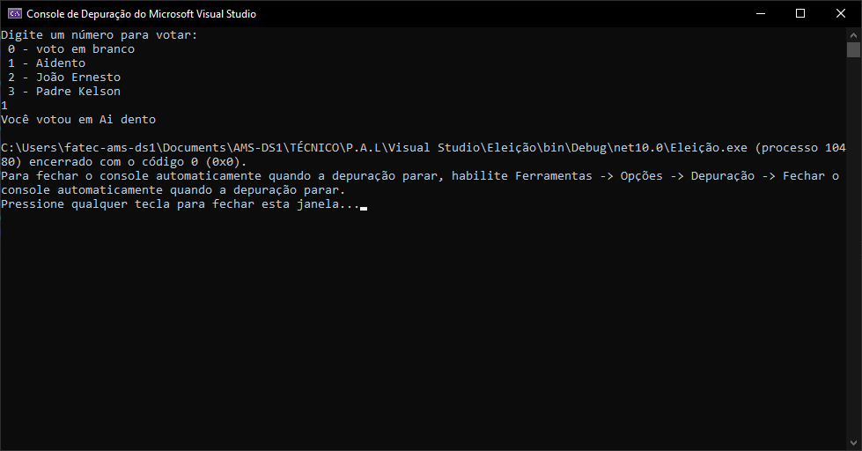

7) Faça um algoritmo para ler o nome de 2 clientes e o salário de cada um. Comparar qual cliente tem o maior salário. Escrever o nome do cliente que tem maior salário. Verifique se os clientes possuem o mesmo salário.

Resposta Exercício 7:
int a1, a2;
string n1, n2;
Console.WriteLine("Digite o nome do primeiro cliente:");
n1 = Console.ReadLine();
Console.WriteLine("Digite o nome do segundo cliente:");
n2 = Console.ReadLine();
Console.WriteLine("Digite o salário do primeiro cliente:");
a1 = int.Parse(Console.ReadLine());
Console.WriteLine("Digite o salário do segundo cliente:");
a2 = int.Parse(Console.ReadLine());
if (a1 == a2)
{
Console.WriteLine("O alario de " + n1 + " é igual a de " + n2);
}
else if (a1 > a2)
{
Console.WriteLine("O alario de " + n1 + " é maior do que de " + n2);
}
else if (a1 < a2)
{
Console.WriteLine("O alario de " + n2 + " é maior do que de " + n1);
}

Resposta Exercício 7 –PRINT DA TELA EM EXECUÇÃO:
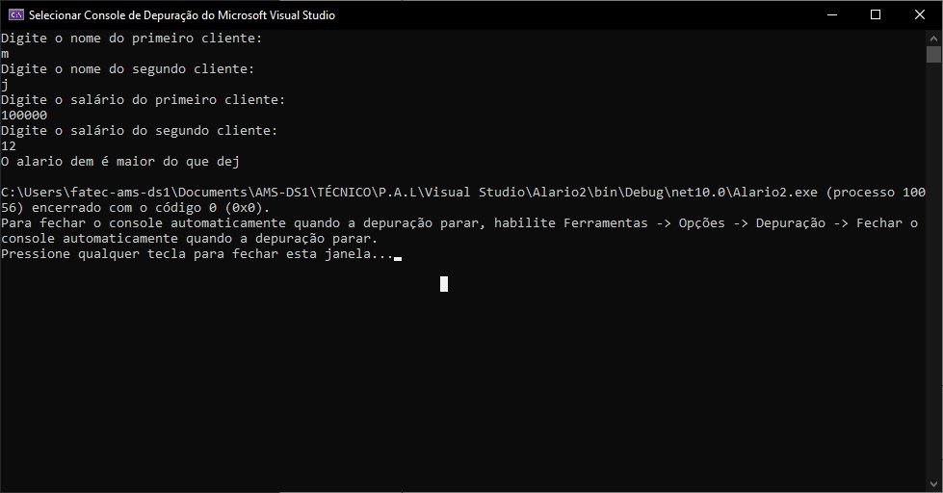

8) Faça um algoritmo que receba a quantidade de pessoas que assistiram a um show sertanejo e mostre as mensagens de acordo com a tabela:
menos que 500- "público baixo"
igual a 500- "público médio"
acima de 500 - "público bom"

Resposta Exercício 8:
int npa;
Console.WriteLine("Digite o número de pessoas no show: ");
npa = int.Parse(Console.ReadLine());
if (npa < 500)
{
Console.WriteLine("publico baixo");
}
else if (npa == 500)
{
Console.WriteLine("publico médio");
}
else if (npa > 500)
{
Console.WriteLine("publico bom");
}

Resposta Exercício 8 –PRINT DA TELA EM EXECUÇÃO:
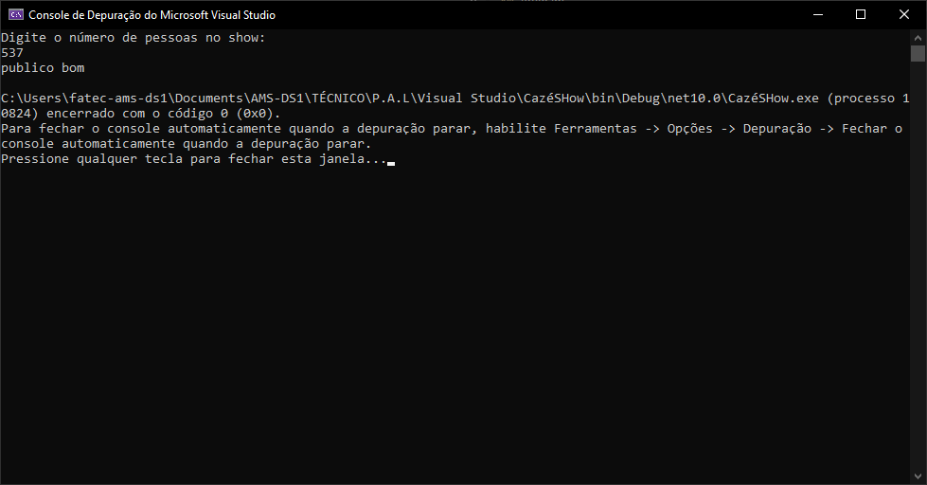

9) Leia o número da profissão e mostre uma mensagem com o nome da profissão, utilizando a estrutura switch-case, de acordo com a tabela abaixo:
1- Programador
2- Professor
3- Administrador

Resposta Exercício 9:
int n;
Console.WriteLine("Escolha uma das profissões abaixo \n 1- Programador \n 2- Professor \n3- Administrador");
n = int.Parse(Console.ReadLine());
switch (n)
{
case 1:
Console.WriteLine("Você escolheu Programador");
break;
case 2:
Console.WriteLine("Você escolheu Professor");
break;
case 3:
Console.WriteLine("Você escolheu administrador");
break;
default:
Console.WriteLine("Erro, número errado");
break;
}

Resposta Exercício 9 –PRINT DA TELA EM EXECUÇÃO:
